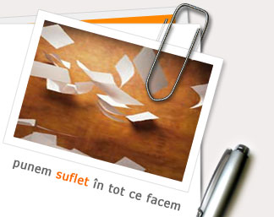
PROIECT DIDACTIC
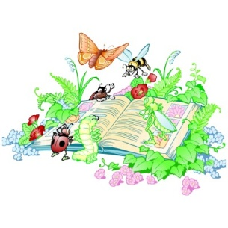
Profesor: Lukacs Erika
Şcoala Gimnazială Nr.1 Panic
Clasa: a VI – a
Obiectul: Limba română
Subiectul: Textul liric
Tipul lecţiei: de însuşire de noi cunoştinţe

Obiective
♦ cognitive: La sfârşitul orei elevii vor fi capabili:
- să explice titlul poeziei;
- să identifice mesajul textului;
- să evidenţieze rolul descrierii în realizarea tabloului de natură;
- să identifice figurile de stil şi imaginile artistice din text;
- să identifice trăsăturile pastelului în textul dat.
♦ afective :
- să participe cu interes la activitate ;
- să manifeste interes pentru o exprimare îngrijită şi nuanţată.

Strategia didactică :

- Metode şi procedee : lectura, explicaţia, conversaţia, brainstorming.
- Forme de organizare a învăţării : activitatea frontală, individuală, pe grupe.
- Resurse : capacităţile receptive ale elevilor, cunoştinţele lor anterioare, timp 50 de minute.
- Mijloace de învăţământ : fişe de lucru, manualul, tabla, videoproiector.

Material bibliografic :
♦ Limba română, manual pentru clasa a VI – a, EDP, Bucureşti, 2008;
♦ Rusu Mina-Maria, Exerciţii practice de limba română – competenţe şi performanţă în comunicare, cls a VI – a, Ed. Paralela 45, Piteşti, 2009;
♦ Eftenie Nicolae, Introducere în metodica studierii limbii şi literaturii române, Ed. Paralela 45, Piteşti, 2008

SCENARIUL DIDACTIC

Moment organizatoric
- notarea absenţelor;
- asigurarea celor necesare lecţiei.

- Actualizarea cunoştinţelor învăţate anterior

Elevii sunt solicitaţi să-şi prezinte tema şi să corecteze eventualele greşeli.
Se va verifica tema atât calitativ cât şi cantitativ. În acelaşi timp se va verifica şi momentul ortografic scris pe tablă. Paralel cu verificarea temei, se face controlul cunoştinţelor teoretice cu ajutorul următoarelor întrebări:
- Ce este opera lirică?
- Care sunt trăsăturile acesteia ?

- Captarea atenţiei pentru activitatea didactică ce urmează

Elevii sunt puşi să recite expresiv poezia “Mărţişor” de Ion Pillat iar mai apoi profesorul arată elevilor o imagine pe videoproiector cu un peisaj de primăvară.
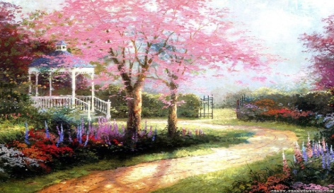
Printr-o scurtă conversaţie elevilor li se va cere să precizeze orice idee sau cuvânt ce le vine în minte referitoare la imagine. Ar putea spune: culoare, primăvară, renaştere, început, bucurie etc. Elevii îşi vor argumenta răspunsurile.

- Anunţarea subiectului şi a obiectivelor operaţionale
Profesorul îi anunţă pe elevi titlul lecţiei, Pastelul - “Mărţişor” de Ion Pillat. De asemenea în această etapă se vor anunţa obiectivele urmărite în demersul didactic într-o manieră accesibilă elevilor.

- Conducerea învăţării
În continuare, elevii vor fi îndrumaţi spre înţelegerea profundă a textului, explicarea titlului poeziei, identificarea imaginilor artistice şi a figurilor de stil. Pentru identificarea acestor noţiuni elevii vor fi împărţiţi pe grupe şi vor primi câte o fişă de lucru. (Anexa 1). Profesorul supraveghează cu mare atenţie activitatea elevilor oferindu-le sprijin, iar pe măsură ce exerciţiile sunt rezolvate, câte un reprezentant din fiecare grupă va citi rezolvările. Se vor corecta eventualele greşeli iar ceilalţi elevi pot oferi şi alte sugestii de rezolvare.
După ce au fost rezolvate exerciţiile din fişa de lucru, profesorul cere elevilor să identifice trăsăturile pastelului, notându-le pe tablă sub forma unui brainstorming, iar elevii pe caiete.

Limbaj sugestiv
PASTELUL
Prezenţa figurilor de stil
Prezenţa imaginilor artistice
Sentimentele sunt exprimate în mod direct.
Modul de expunere folosit este descrierea
Scriere în versuri
Se dă, cu ajutorul elevilor, definiţia pastelului: specie literară aparţinând genului lirirc
în care se înfăţişează imaginea unei privelişti din natură prin intermediul limbajului artistic, exprimând, în acelaşi timp, sentimentele poetului raportate la priveliştea înfăţişată.
Termenul pastel a fost preluat din pictură, în franceză pastel, iar în italiană pastello înseamnă „pastă, creion colorat”.

- Evaluarea performanţei
Elevii vor primi o fişă de lucru, de data aceasta individuală. Aceştia vor trebui să răspundă la întrebări cu sinceritate despre ei, despre poezie şi importanţa cărţilor în viaţa oamenilor.

- Asigurarea retenţiei şi a transferului
Elevii vor avea ca temă pentru acasă de realizat o compunere, de 10-15 rânduri, în care să demonstreze apartenenţa poeziei,“Mărţior” de Ion Pillat, la specia literară pastel.

